合同编号:0776-2022-EO
认证证书信息确认书
受审核方名称 | 无棣盛大电力科技有限公司 |  |  |  | 审核组长 |  | 姜海军
订单号 |  |  |  |  | 证书号 |  | E:,O:
组织机构代码 | 91371623565210275D |  |  |  | 是否带CNAS标志 |  | □ 带标 ■不带标
认证标准 | □ GB/T 19001-2016 idt ISO 9001:2015标准 (不适用： 条款)  □ GB/T 50430-2017 (不适用： 条款)；  ■ GB/T 24001-2016 idt ISO 14001:2015标准；  ■ GB/T 45001-2020 idt ISO 45001:2018标准；  □ GB/T 23331-2020 idt ISO 50001:2018标准；  □RB/T XXXX-XXXX  □ISO 22000-2018  □GB/T 27341-2009&GB 14881-2013&危害分析与关键控制点（HACCP体系）认证补充要求 1.0 |  |  |  | 企业体系有效人数 |  | E:10,O:10
审核类型 | □初次认证□监督审核■再认证□特殊审核□换证
变更内容 | □组织名称变更□地址变更□认证范围变更（□扩大□缩小）
请选择所需求的证书语言. 对其它语言需求，如有必要，请另附表单.
 | 中文公司名称及地址 |  | 中文认证范围
公司名称 | 无棣盛大电力科技有限公司 |  | E：电网专用锁、电能计量箱（资质范围内）、电缆保护管、绝缘护套、铁附件、铅封、智能综合配电箱、低压成套开关设备、端子箱、变压器、防鸟设备、标识牌、电力金具的销售所涉及场所的相关环境管理活动  O：电网专用锁、电能计量箱（资质范围内）、电缆保护管、绝缘护套、铁附件、铅封、智能综合配电箱、低压成套开关设备、端子箱、变压器、防鸟设备、标识牌、电力金具的销售所涉及场所的相关职业健康安全管理活动
注册地址 | 山东省滨州市无棣县海丰街道汪家村
经营地址 | 山东省滨州市无棣县海丰建材城3-306
(注：除介词和连词外，首字母大写）
 | 英文公司名称及地址 English company name & address |  | 英文认证范围  English Scope
Company Name公司名称 | Wudi Shengda Electric Power Technology Co.Ltd |  | QMS/EcMS
 |  |  | EMS | Relevant environmental management activities of places involved in the sales of special locks for power grid, electric energy metering boxes (within the scope of qualification), cable protection tubes, insulation sheaths, iron accessories, lead seals, intelligent integrated distribution boxes, low-voltage switchgear, terminal boxes, transformers, bird-proof equipment, identification plates and electric hardware.
Registration Address注册地址 | Wang Jia Cun, Haifeng Street, Wudi County, Binzhou City, Shandong Province. |  | OHSMS | 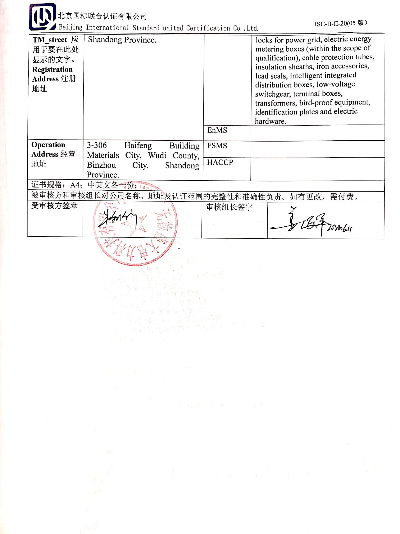  Relevant occupational health and safety management activities in the places involved in the sales of special locks for power grid, electric energy metering boxes (within the scope of qualification), cable protection tubes, insulation sheaths, iron accessories, lead seals, intelligent integrated distribution boxes, low-voltage switchgear, terminal boxes, transformers, bird-proof equipment, identification plates and electric hardware.
 |  |  | EnMS
Operation Address经营地址 | 3-306 Haifeng Building Materials City, Wudi County, Binzhou City, Shandong Province. |  | FSMS
 |  |  | HACCP
证书规格：A4； 中英文各一份；
被审核方和审核组长对公司名称、地址及认证范围的完整性和准确性负责。如有更改，需付费。
受审核方签章 |  | 审核组长签字

